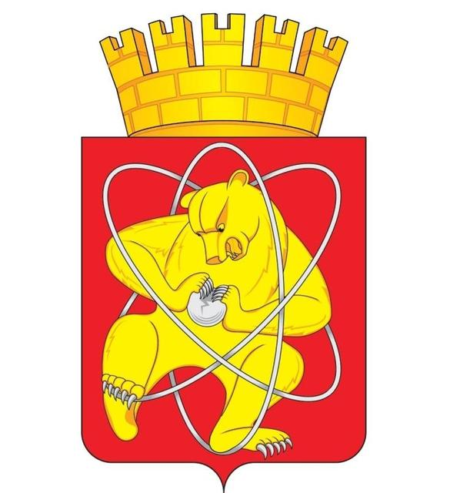

Муниципальное образование «Закрытое административно – территориальное образование Железногорск Красноярского края»

АДМИНИСТРАЦИЯ ЗАТО г. ЖЕЛЕЗНОГОРСК

ПОСТАНОВЛЕНИЕ

_01_ ___04____ 2015 _169___И_

г. Железногорск

Об исключении объектов из
Реестра бесхозяйного имущества

Руководствуясь Гражданским кодексом Российской Федерации, Федеральным законом от 06.10.2003 № 131-ФЗ «Об общих принципах организации местного самоуправления в Российской Федерации», Уставом ЗАТО Железногорск, решением Совета депутатов ЗАТО г. Железногорск от 27.05.2010 № 4-12Р «Об утверждении Порядка принятия в муниципальную собственность бесхозяйного имущества, находящегося на территории ЗАТО Железногорск», решением Совета депутатов ЗАТО г. Железногорск от 21.12.2010 № 11-66Р «Об утверждении Положения "О порядке выявления, временного перемещения, хранения и утилизации брошенных и бесхозяйных транспортных средств на территории ЗАТО Железногорск"», на основании решения Железногорского городского суда от 22.09.2014 № 2-1583/2014,

ПОСТАНОВЛЯЮ:

- Исключить из Реестра бесхозяйного имущества с 28.10.2014 объекты движимого имущества, согласно Приложению к настоящему постановлению.
- КУМИ Администрации ЗАТО г. Железногорск (Н.В. Дедова) организовать работу по приему в Муниципальную казну ЗАТО Железногорск и дальнейшей утилизации имущества, указанного в пунктах 1.1-1.3, 1.5-1.7 Приложения к настоящему постановлению,
- Управлению делами Администрации ЗАТО г. Железногорск (Л.В. Машенцева) довести настоящее постановление до сведения населения через газету «Город и горожане».
4. Отделу общественных связей Администрации ЗАТО г. Железногорск (И.С. Пикалова) разместить настоящее постановление на официальном сайте муниципального образования «Закрытое административно-территориальное образование Железногорск Красноярского края» в информационно-телекоммуникационной сети Интернет.
5. Контроль над исполнением настоящего постановления возложить на первого заместителя Главы администрации ЗАТО г. Железногорск С.Д. Проскурнина.
6. Настоящее постановление вступает в силу с момента его подписания.

Главы администрации С.Е. Пешков

Приложение
к постановлению Администрации
ЗАТО г. Железногорск
от __01.04.__2015 № _169__И

Перечень объектов движимого имущества.

№ п/п | Наименование объекта | Марка объекта | Цвет | Государственный номер | Номер кузова | Номер двигателя
1.1. | Автотранспортное средство | ВАЗ-21011 | синий | без государственного номера | 1655644 | 182412
1.2. | Автотранспортное средство | ВАЗ-2105 | красный | без государственного номера | ХТА 210500Е0633187 | -- - - -
1.3. | Автотранспортное средство | Москвич ИЖ 2125 | бежевый | без государственного номера | - - - - | 92555627
1.4. | Автотранспортное средство | ЗАЗ-1102 | красный | Х610АВ | - - - - | -- - - -
1.5. | Автотранспортное средство | ВАЗ-21013 | бежевый | Х633АХ/24 | - - - - | -- - - -
1.6. | Автотранспортное средство | Mitsubishi Galant | серый | Н709МХ/24 | - - - - | -- - - -
1.7. | Автотранспортное средство | ГАЗ-24 | голубой | без государственного номера | 707652 | 1221157

